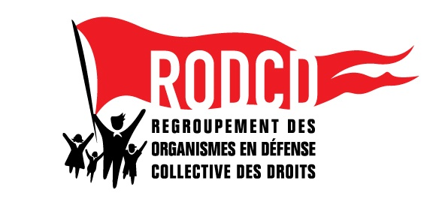Regroupement des organismes en défense collective des droits  
1908 rue Panet, local 402-A, Montréal (Québec) H2L 3A2   
Courriel : [info@rodcd.org](mailto:info@rodcd.org)   
Téléphone : 438-380-8800   
Site web : [www.defensedesdroits.com](http://www.defensedesdroits.com)

Communiqué de presse

POUR DIFFUSION IMMÉDIATE

**Processus d'indexation : La défense collective des droits voit rouge !**

Montréal, le 20 septembre 2023 - Le Regroupement des organismes en défense collective des droits (RODCD) manifeste ce matin, en compagnie de groupes membres de Montréal et des régions avoisinantes, devant les bureaux de comté de la ministre Mme Chantale Rouleau, responsable de la Solidarité sociale et de l’action communautaire, pour lui faire part de notre impatience face à la lenteur de l’avancement de ce dossier.

Rappelons que le RODCD est en campagne depuis bientôt un an afin d’obtenir un mécanisme d’indexation complet et couvrant la hausse des dépenses de fonctionnement des organismes. Cette campagne a été lancée suite aux nombreuses représentations que le RODCD a menées par le passé, notamment lors des consultations qui ont mené au Plan d’action gouvernemental en action communautaire en 2022, et qui sont restées lettre morte.

Cette situation est d’autant plus inacceptable que la majorité des organismes communautaires autonomes bénéficient d’un mécanisme d’indexation depuis de nombreuses années. Le RODCD et ses membres font partie des secteurs toujours laissés en plan par l’actuel gouvernement et ses prédécesseurs.

D’une certaine façon, la ministre ment à la population en répétant que les sommes annoncées dans le cadre du PAGAC constituent un rehaussement du financement des organismes. Selon Sylvain Lafrenière, coordonnateur du RODCD, « les sommes annoncées pour cette année financière et les trois prochaines sont tellement minimes qu’elles ne compensent même pas la hausse actuelle de l’inflation. Dans les faits, si rien n’est fait rapidement, c’est une nouvelle période d’appauvrissement des organismes qui s’ouvre actuellement ».

Les hausses des dernières années accordées au secteur de la défense collective des droits ont certes donné un peu d’oxygène et permis de régler partiellement les inégalités de financement les plus criantes entre les organismes du secteur, mais il reste encore beaucoup à faire.

Encore aujourd’hui, les organismes de défense collective des droits sont toujours parmi les moins bien financés dans l’ensemble des organismes en action communautaire autonome. En refusant de mettre en place rapidement un mécanisme d’indexation, cet écart va à nouveau se creuser.

C’est pourquoi le RODCD est venu dire à la ministre qu’il ne peut se contenter de ce vague engagement d’inclure un tel mécanisme dans un éventuel projet de loi. Nous avons besoin d’un échéancier beaucoup plus précis et d’un engagement plus clair de la part de la ministre. Le RODCD est prêt à collaborer avec elle afin de convaincre ses collègues au sein du conseil des ministres. Notre attente n’a que trop duré ! Nous voulons un mécanisme d’indexation maintenant !

|  |
| --- |
| À propos du RODCD |
| Le Regroupement des organismes en défense collective des droits (RODCD) rassemble des organismes et des regroupements nationaux, représentant près de 350 organismes sans but lucratif. Sa mission est de revendiquer une plus grande reconnaissance et un meilleur financement des groupes en défense collective des droits. |

-30-

**Contact :**

Sylvain Lafrenière, coordonnateur du RODCD

Bureau : 438-380-8800

Cellulaire : 514-756-6303

Courriel : [coordination@rodcd.org](mailto:coordination@rodcd.org)